Laboratorio 03

LINUX en CLOUD

Misión: Instalar Linux en una Cloud

Pasos:

1. Configurar Oracle VM VirtualBox
2. Descargar la imagen de https://www.freepbx.org/downloads/
3. Llenar el formulario

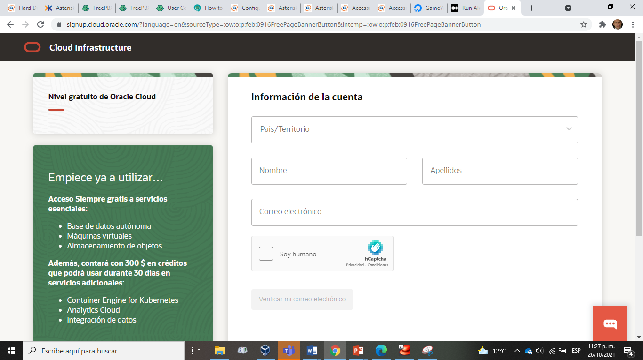

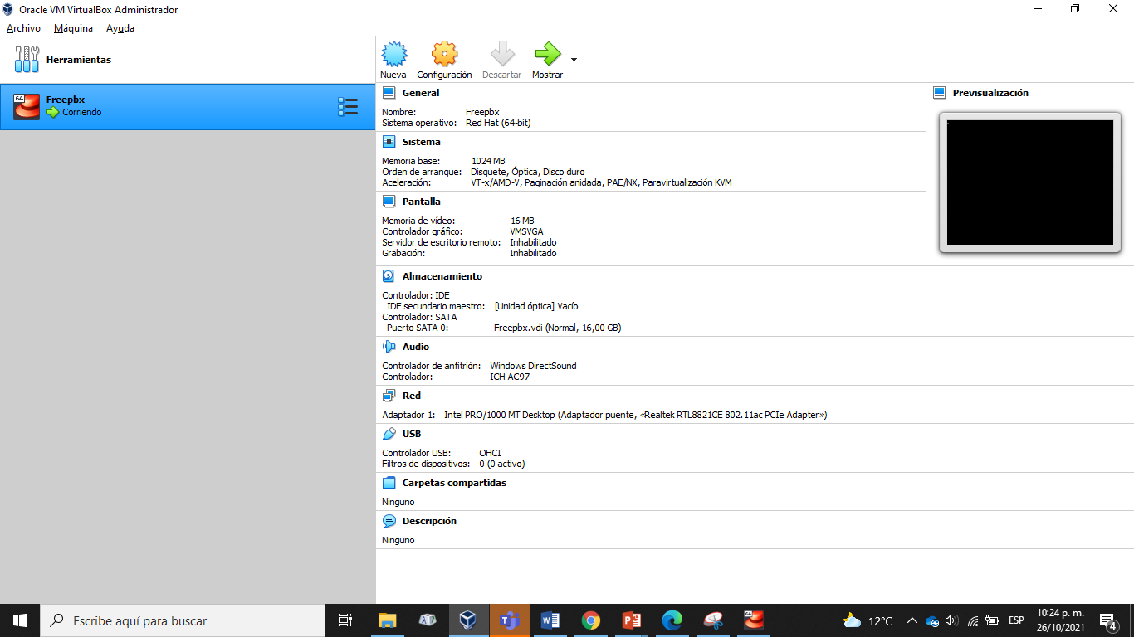

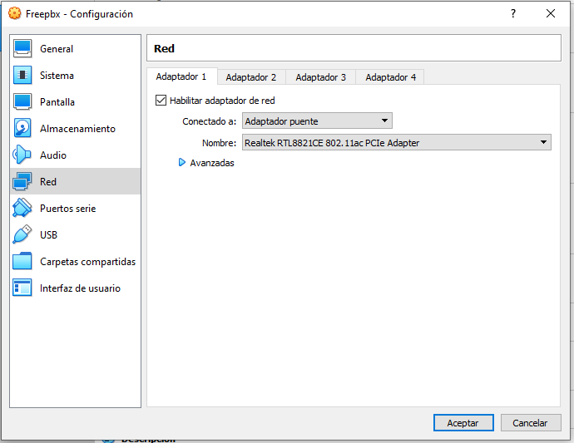

1. Verificar el correo

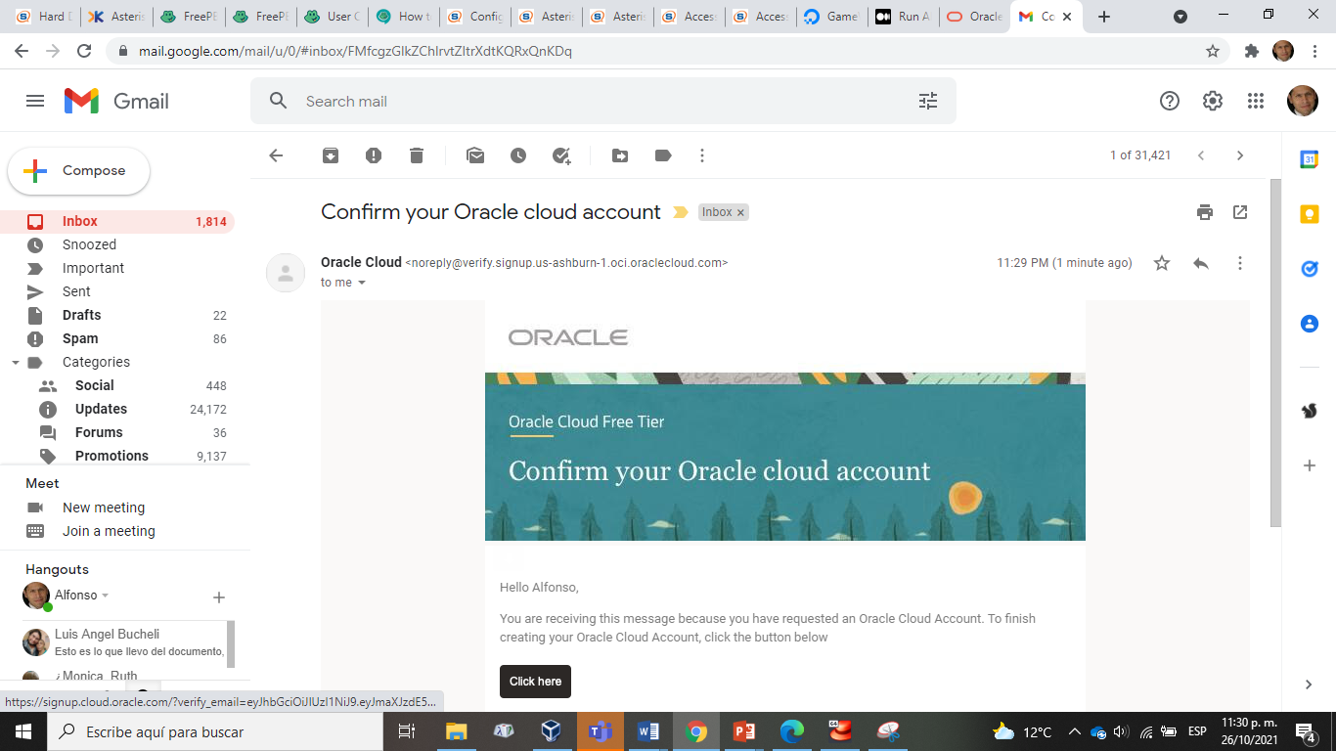

1. Configurar la contraseña, región y oprimir “continuar”

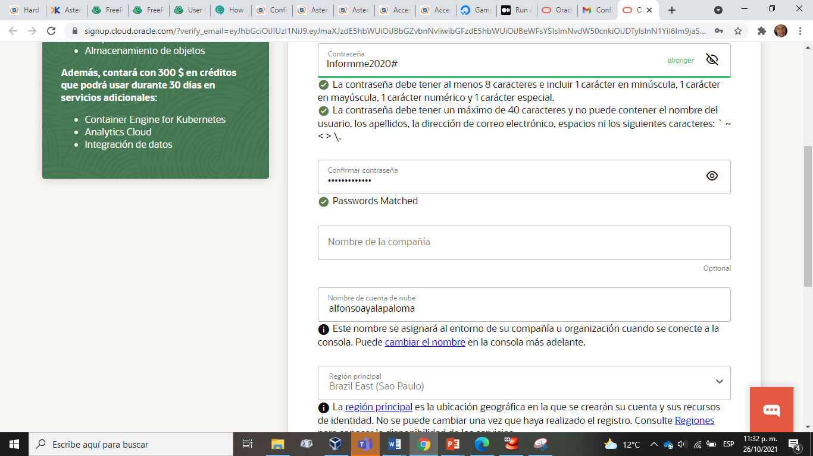

1. Configurar dirección y luego la tarjeta de credito

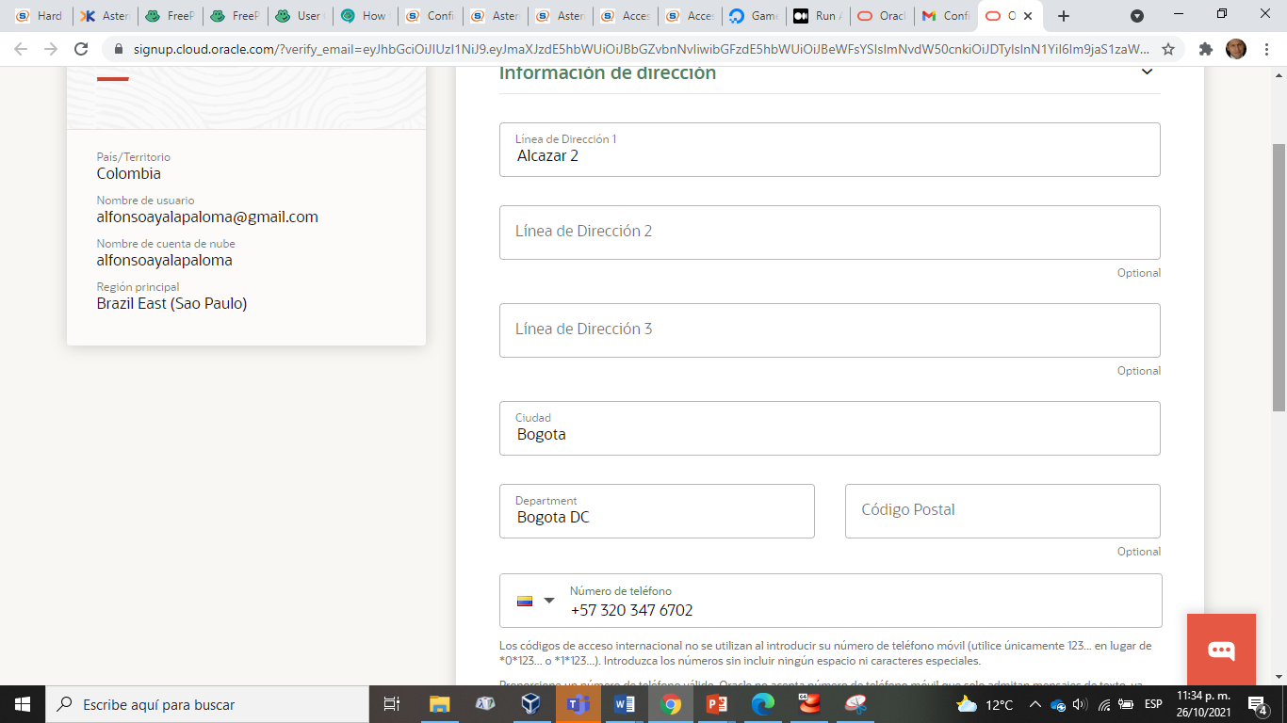

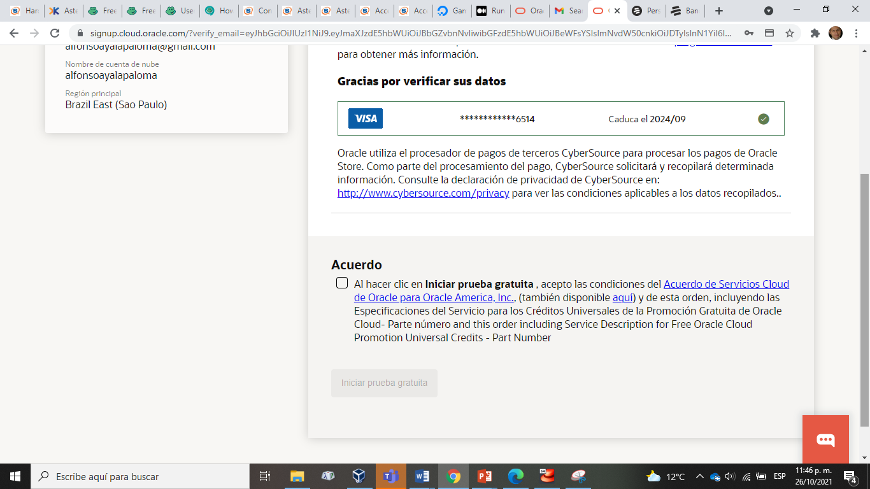

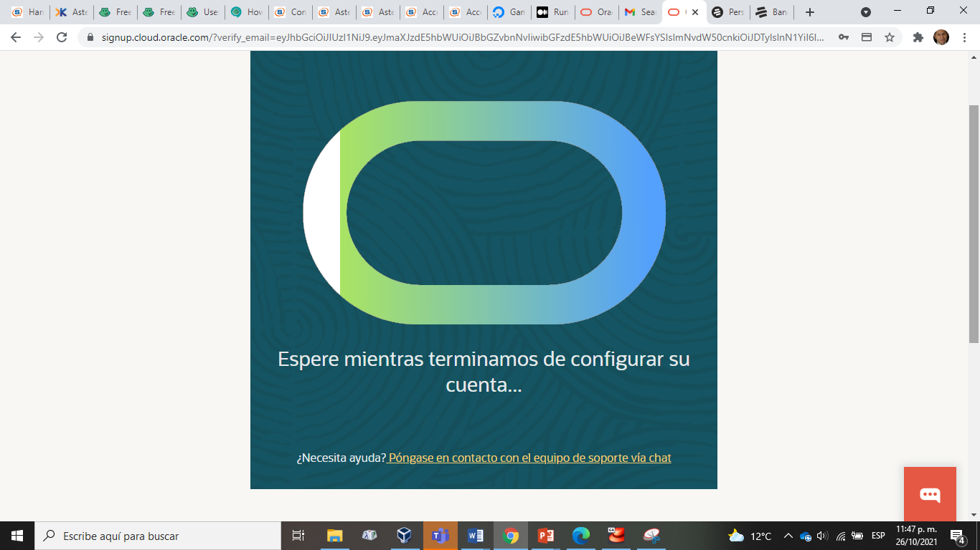

1. Skip

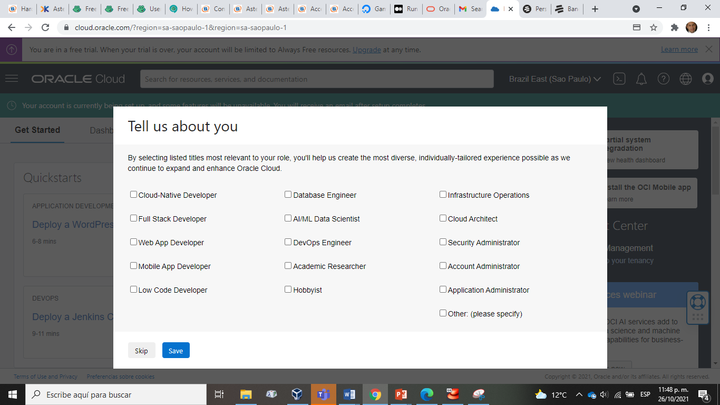

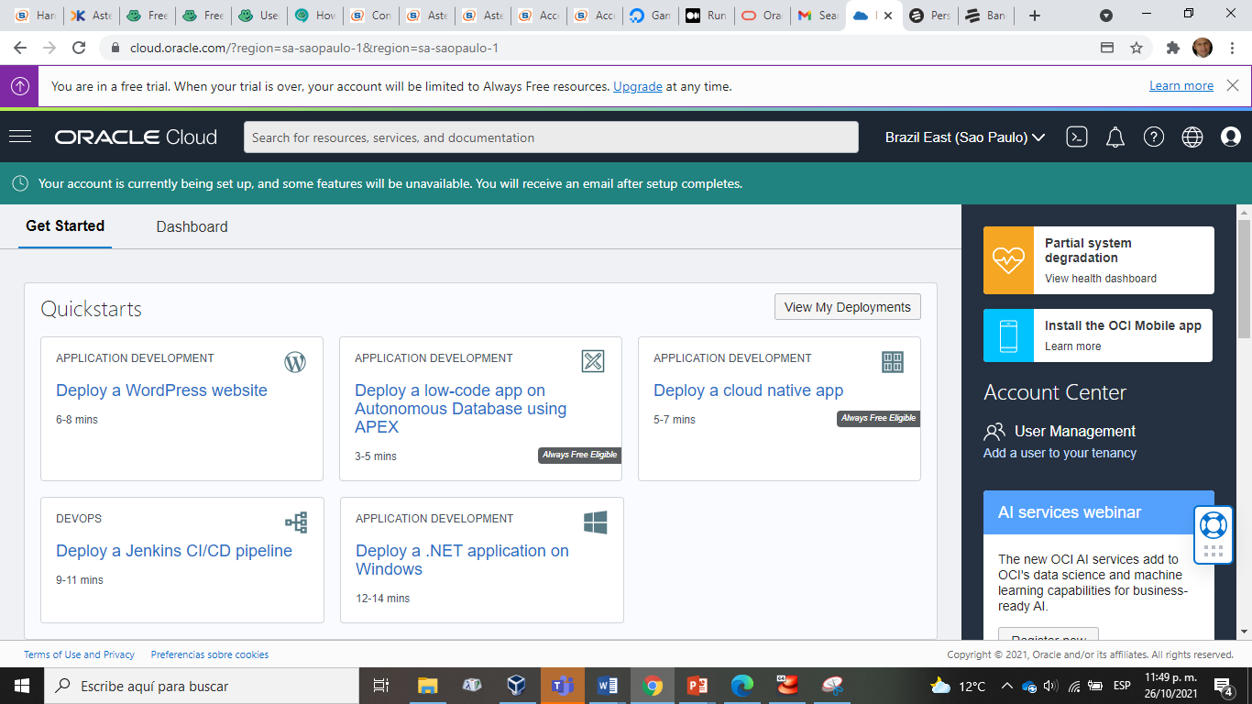

1. Escoger “Create a VM Instance”

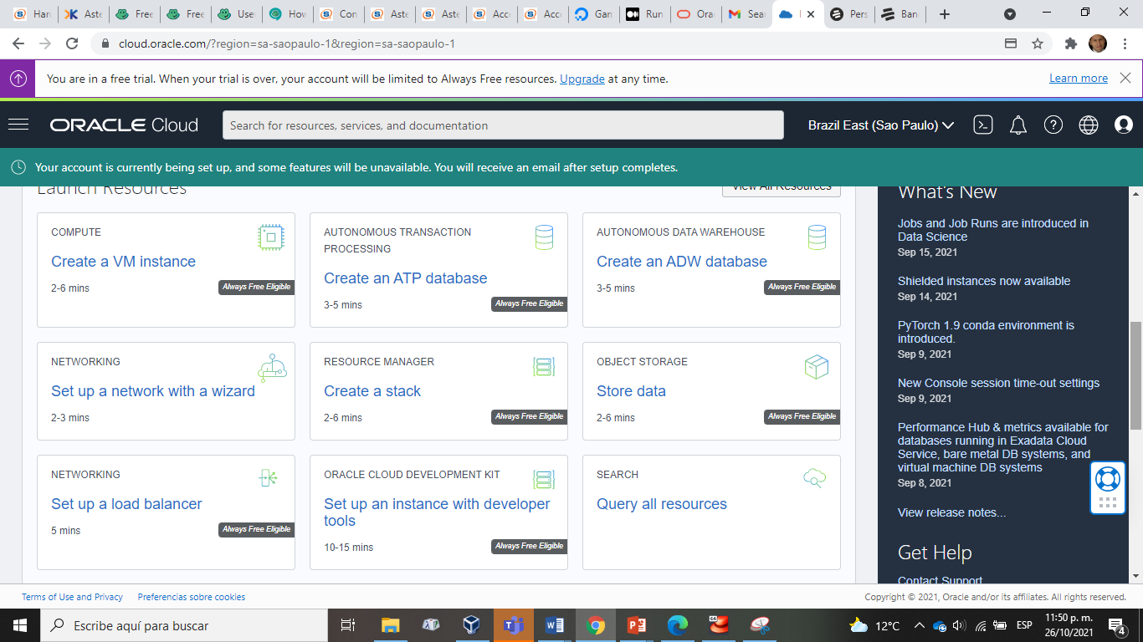

1. Darle un nombre a la VM

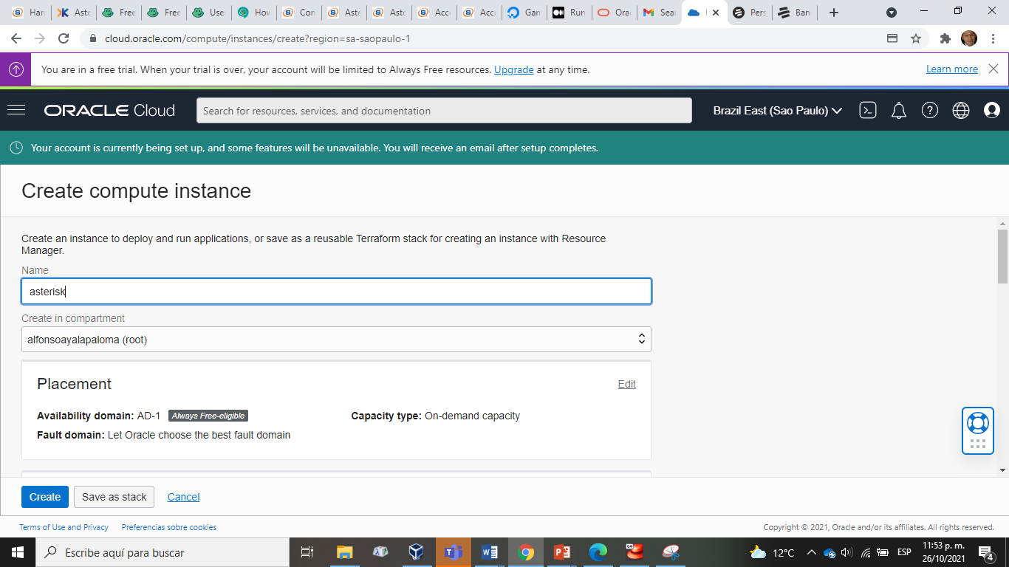

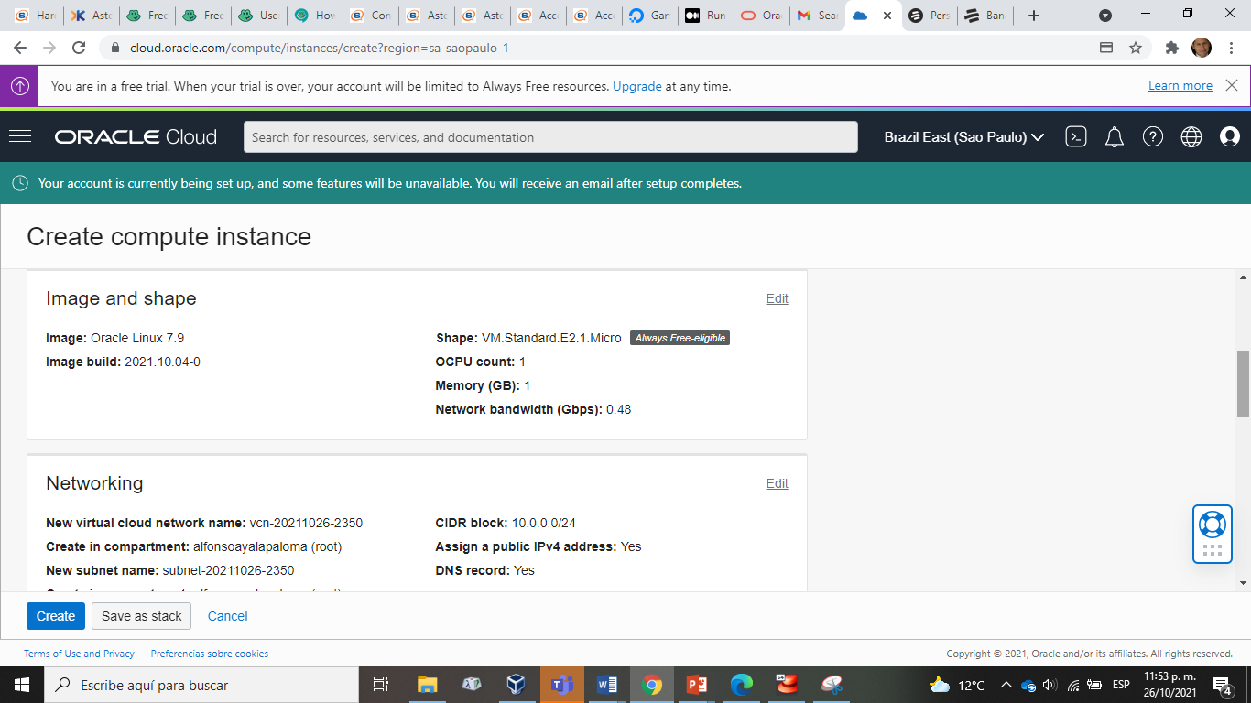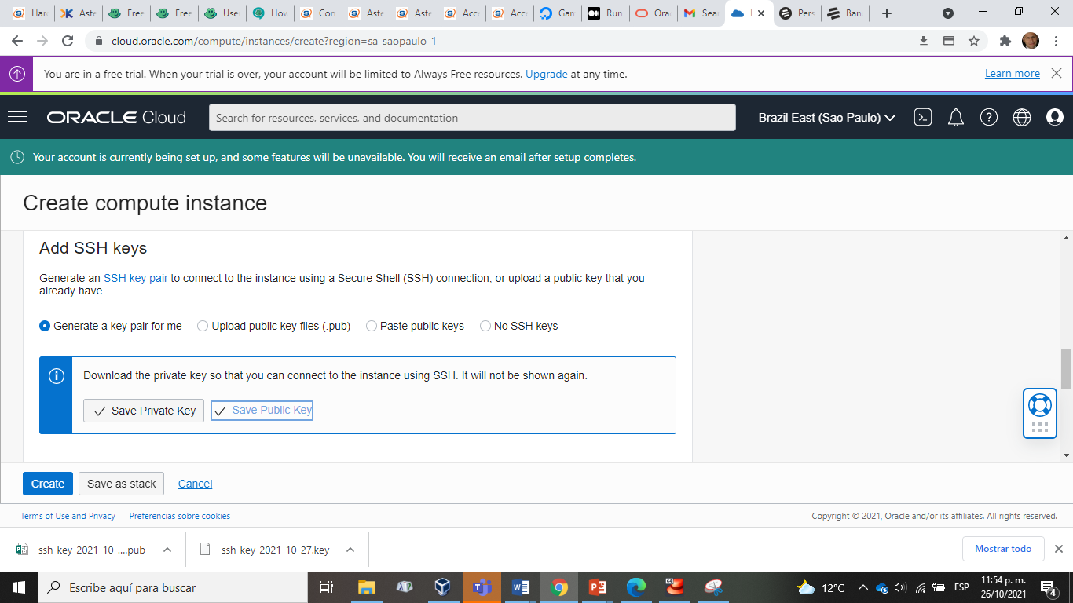

1. Descargar las llaves privada y publica



1. Oprimir “Create”

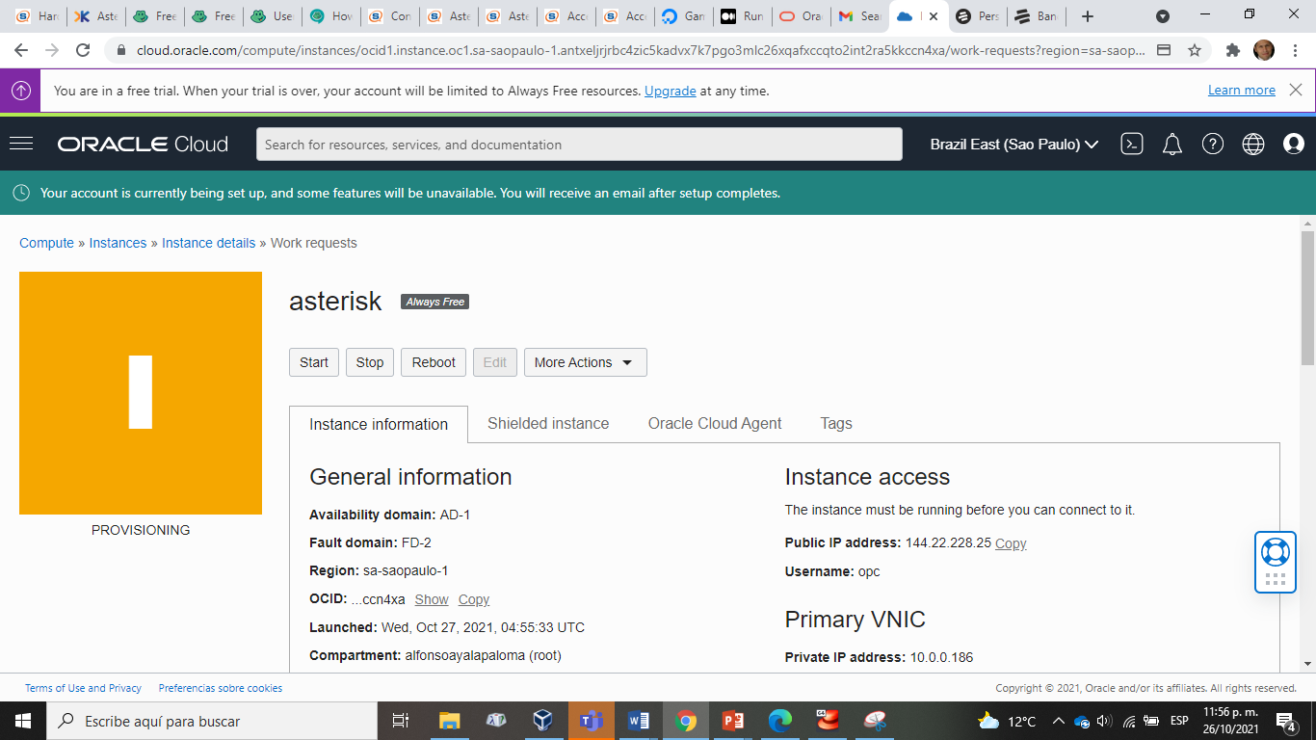

1. Esperar a que aparezca “running”

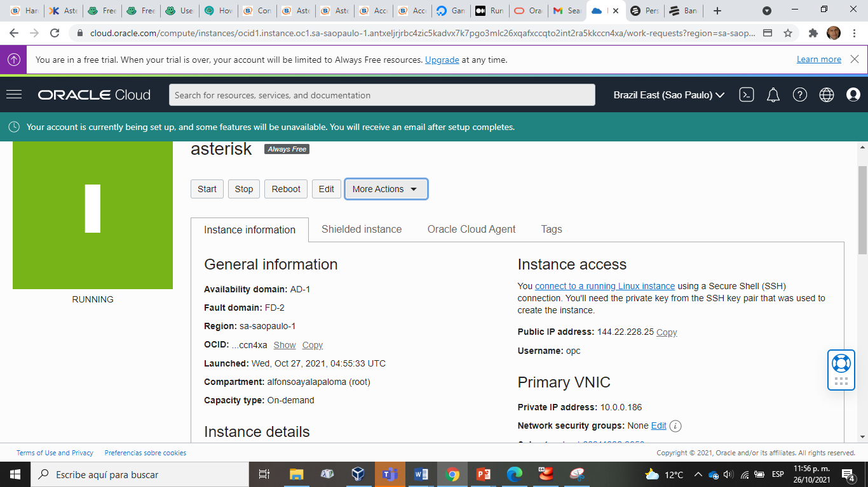

1. Descargar mobaXterm

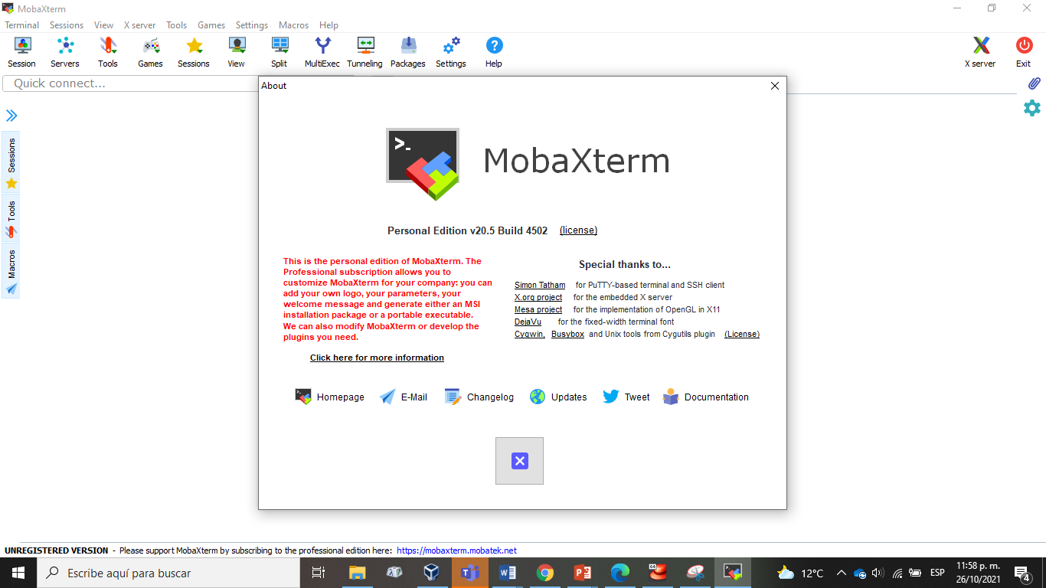

1. Crear una nueva sesión adicionando la private key

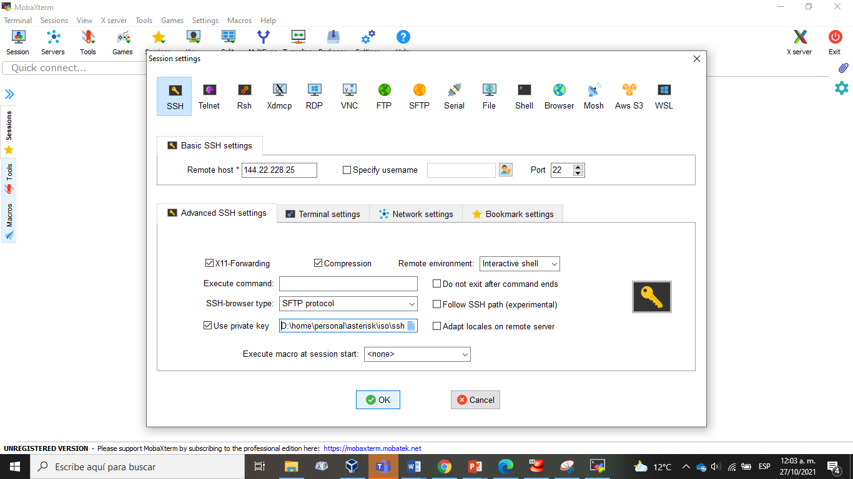

1. Conectarse como usuario “opc”

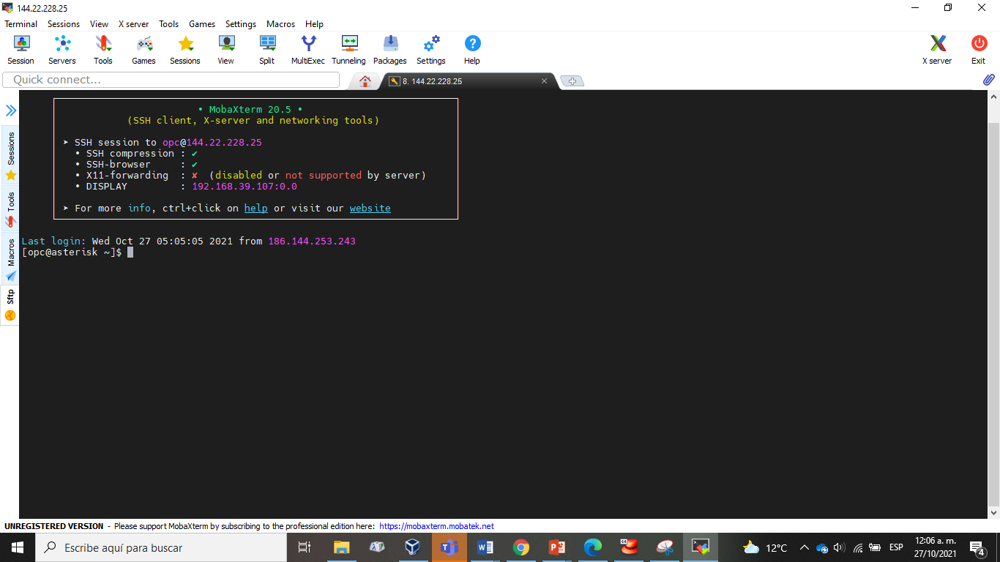

1. Y listo! Ya podemos ejecutar comandos LINUX
2. sudo yum install docker y luego “y”

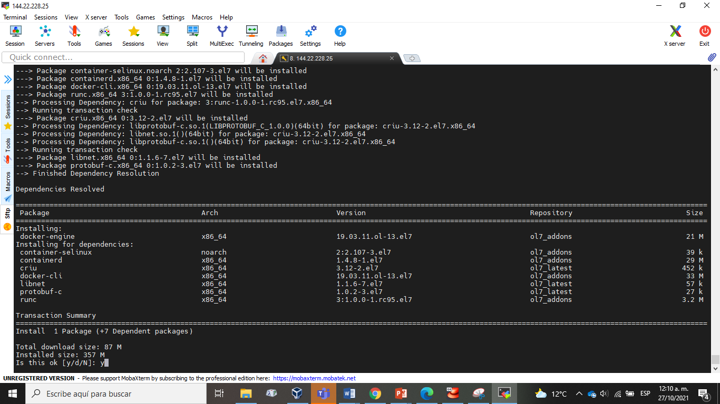

1. Iniciar Docker con “sudo systemctl start docker” y luego “sudo systemctl enable docker”
2. Verificar si esta corriendo con “sudo docker ps”

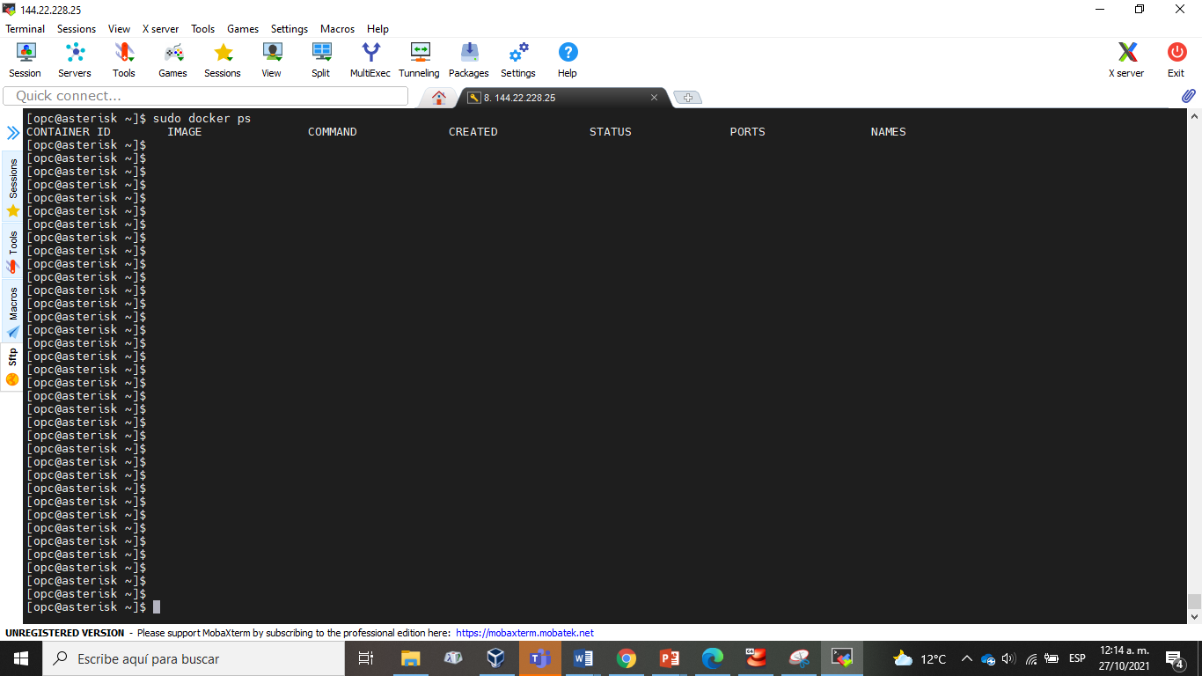

1. Descargar la imagen con “docker pull christoofar/asterisk”

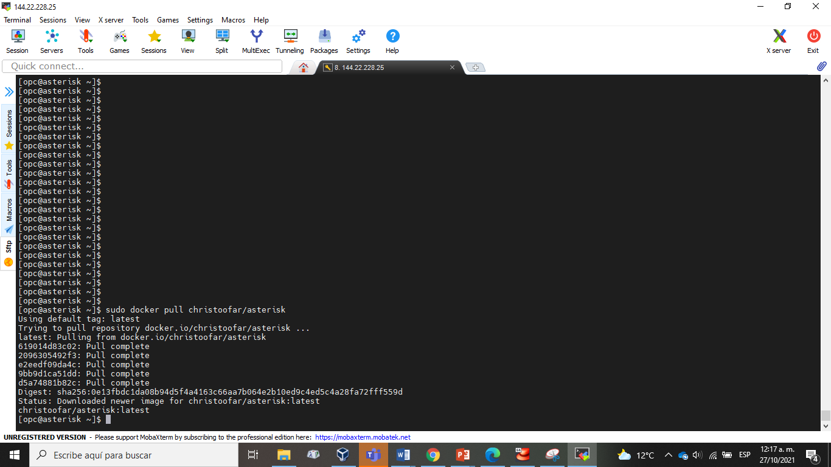

1. Iniciar el contenedor con “sudo docker run -p 5060:5060/udp -p 4569:4569/udp --name asterisk christoofar/asterisk”

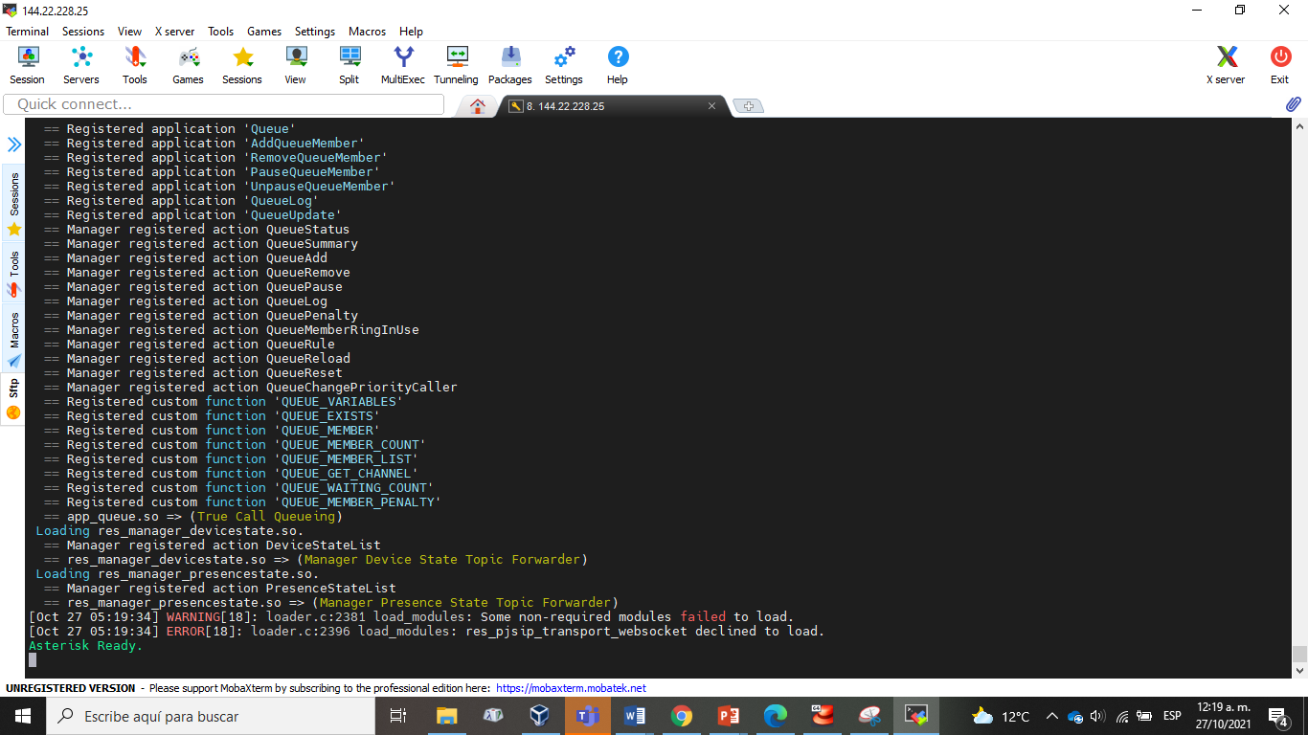

1. Revisar el archivo iax.conf

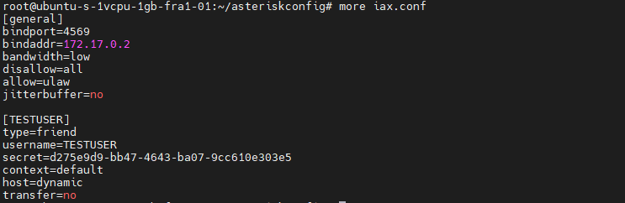

1. Observar el username y el secret
2. Revisar el contenido del archivo sip.conf

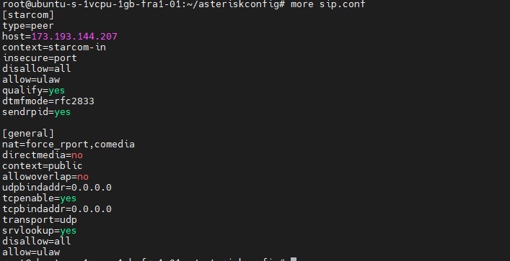

1. Revisar el contenido de extensions.conf

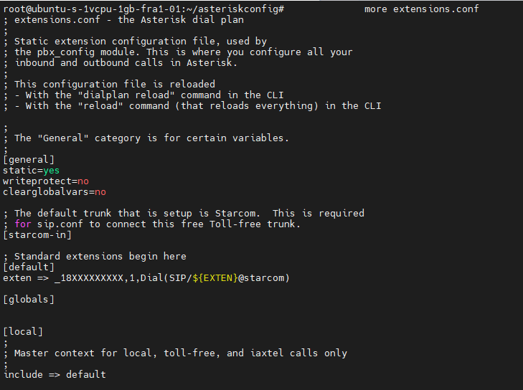

1. Abra una nueva sesión y conectese a asterisk “sudo docker exec -it asterisk asterisk –rvvvvv”

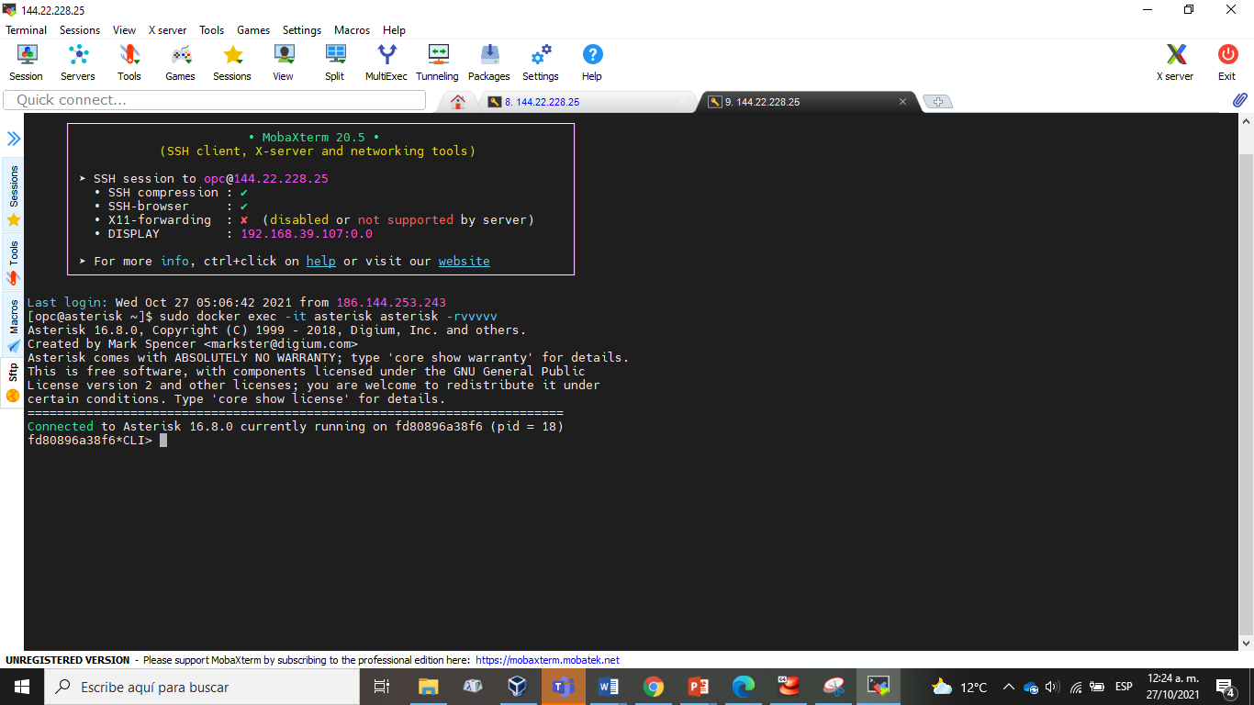

1. Instalar ZoIper

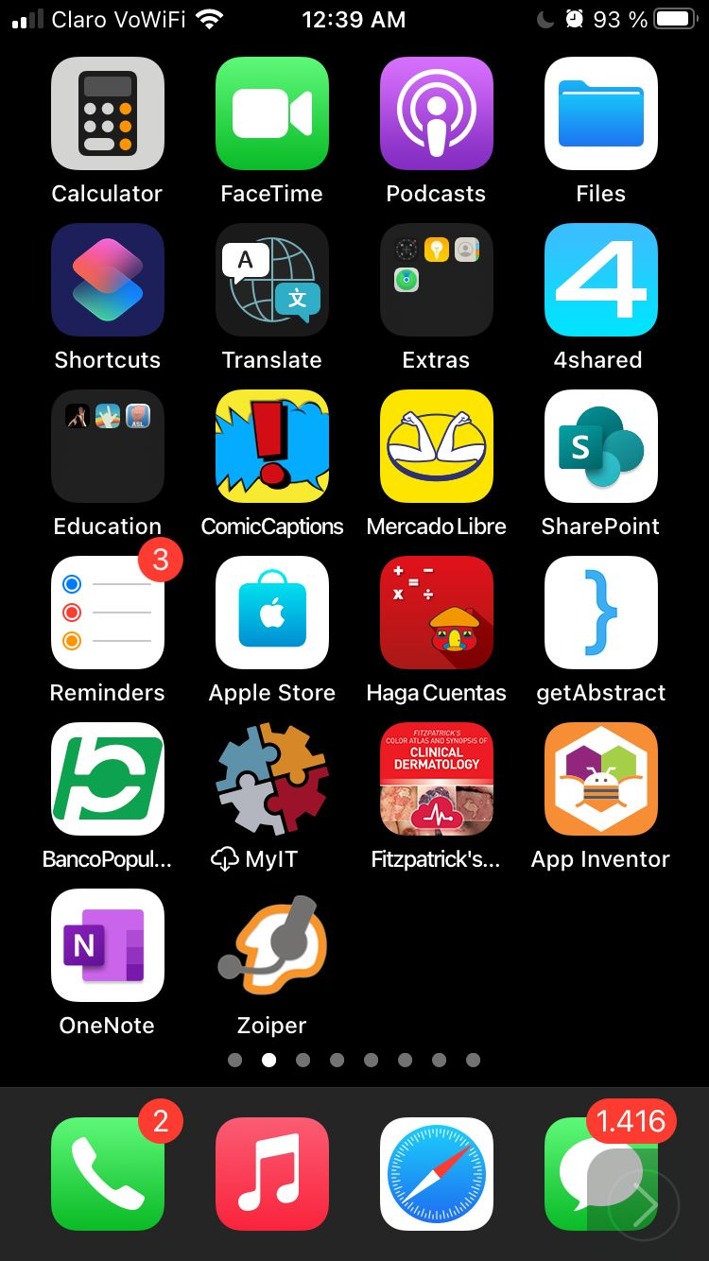

1. Crear una nueva Account

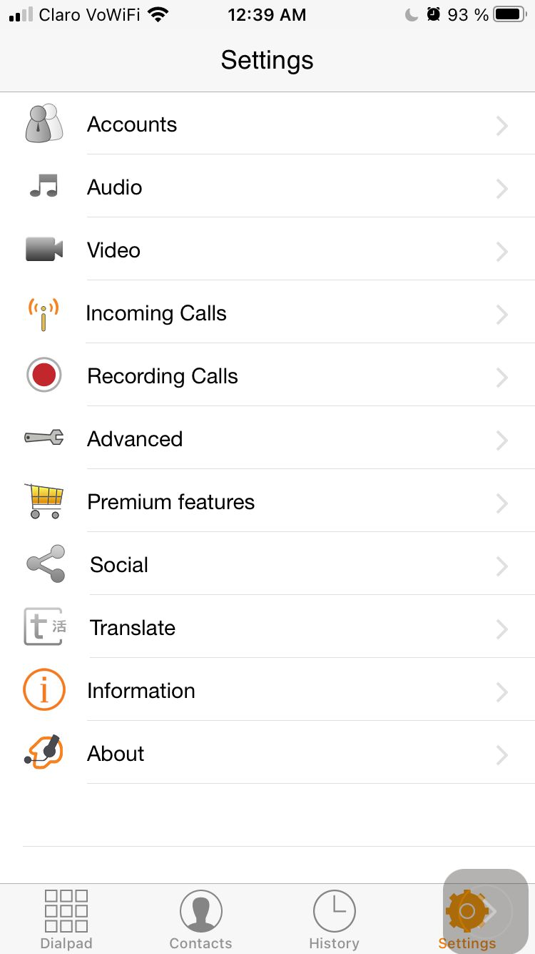

1. Llenar con los datos:

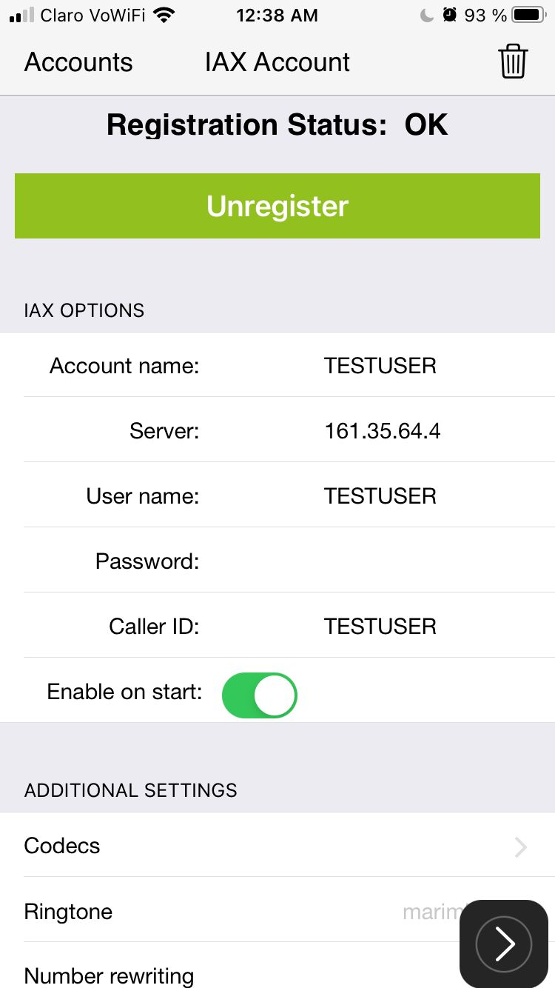

1. Hacer una llamada a 18004444444

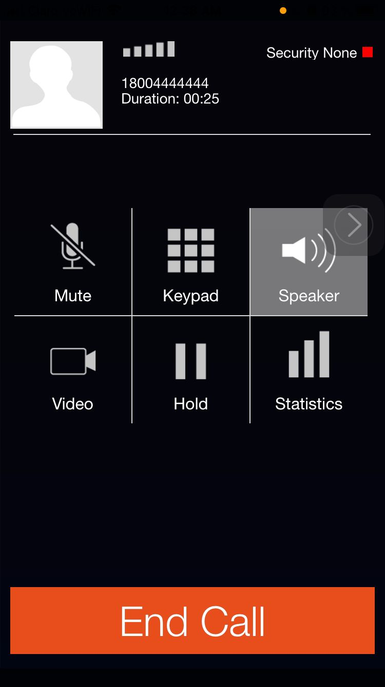

1. Ya tenemos un Asterisk Funcional!!!!